Подведены итоги II (межрегионального) этапа Х Всероссийского конкурса в области педагогики, работы с детьми и молодёжью «За нравственный подвиг учителя» по Северо-Кавказскому федеральному округу

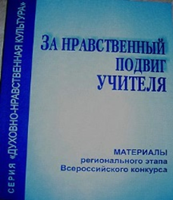
30 июня в Министерстве образования и науки Республики Дагестан прошло подведение итогов II (межрегионального) этапа Х Всероссийского конкурса в области педагогики, работы с детьми и молодёжью «За нравственный подвиг учителя» по Северо-Кавказскому федеральному округу.
Всероссийский конкурс в области педагогики, работы с детьми и молодежью до 20 лет «За нравственный подвиг учителя» проводится Министерством образования и науки Российской Федерации и Синодальным отделом религиозного образования и катехизации Московского Патриархата. Конкурс проводится для того, чтобы, изучив опыт лучших педагогов, максимально улучшить работу в области духовно-просветительского и гражданско-патриотического воспитания детей и молодежи.
Конкурс проходит в три этапа: региональный, межрегиональный и всероссийский. Принять участие в нем могут представители всех типов существующих в России учебных заведений: педагоги общеобразовательных, православных школ, гимназий и лицеев, школ с этнокультурным компонентом, музыкальных школ и домов детского творчества, а также преподаватели институтов повышения квалификации учителей и педагоги высшей школы.
На рассмотрение в межрегиональную конкурсную комиссию поступило 48 работ из 7 регионов Северо-Кавказского федерального округа. Общее количество участников конкурса – 59 человек.
По итогам рассмотрения работ межрегиональной конкурсной комиссией было определено 13 победителей, которые будут представлены на рассмотрение во всероссийскую комиссию.
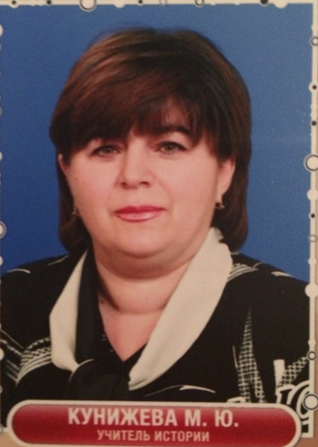
Представители Карачаево-Черкесской Республики заняли:
II место - Кунижева Мира Юрьевна, учитель истории МБОУ «Центр образования № 11» г. Черкесска (работа «Пресс-конференция по основам мировых религиозных культур» в номинации «Лучшая инновационная разработка года»);
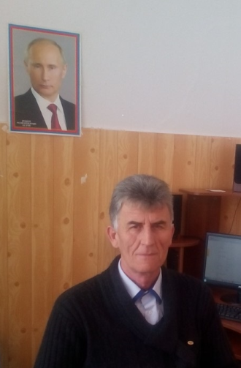
III место - Баймурзов Руслан Юсуфович, заместитель директора по учебно-воспитательной работе МКОУ «СОШ а. Эркен-Юрт» (за проект сборника творческих работ «Это нужно не мертвым, это нужно живым!» в номинации «Лучший издательский проект года»).
Звание «Победитель в номинации» «Лучшая программа духовно-нравственного и гражданско-патриотического воспитания детей и молодежи» получил коллектив авторов МБОУ «Центр образования № 11» г. Черкесска: директор Ляшова Елена Владимировна и учитель начальных классов Попова Ирина Александровна (работа «Дополнительная общеобразовательная программа культурологической направленности «Традиции и культура русского народа»).
